概述

插件介绍
基于核心：
◆Drill_CoreOfActionSequence 系统 - GIF动画序列核心
高级肖像插件：
◆Drill_ActorPortraitureExtend 战斗UI - 高级角色肖像
高级角色肖像 相对配置比较麻烦，如果你对动作精细要求没有那么高，可以去试试 角色肖像 插件。

插件关系
高级角色插件的关系如下图。

高级角色肖像

原理
该插件实际上内嵌了一套自主向动作序列进行调用的方法，所以设置都是固定好的。
战斗时大部分行为都是一瞬间的，通过事件很难捕获到，直接调取就简单许多。
每个肖像都对应两个动作序列，一个前视图GIF动作序列，一个背景图GIF动作序列。
（动作序列 和 GIF动作序列 是同一个东西，只是称呼不同）
动作序列不一定非要是角色立绘，也可以是环绕的魔法特效等GIF。
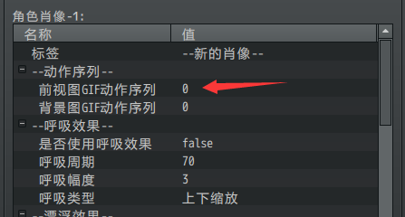

触发时机
触发时机与事件页的功能相似。
如果触发同时满足多个触发时机，则序号大的触发时机优先。
比如：3的”量子妹受伤”的条件满足时，1和2的触发会被跳过。
（量子妹受伤的条件只出现一帧，然后触发一个动作）
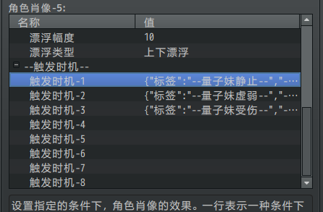

满足条件时全部满足才能触发：
（”是否添加”与事件页的勾选是一样的效果，你可以把触发时机看做事件页）
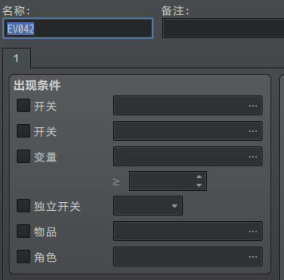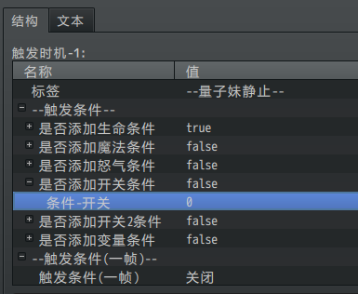

触发条件（一帧）
根据 攻击者与被攻击者 的关系，触发条件有下列情况：
（具体可以去看看 ”攻击者与被攻击者.docx” ）
由于该插件是 角色肖像，所以敌我关系以 我方 为准。
我方主动 -> 我方被动 对应：自己被攻击
我方主动 -> 敌方被动 对应：主动攻击目标
敌方主动 -> 我方被动 对应：自己被攻击
敌方主动 -> 敌方被动 无对应
根据关系，伙伴直接对同伴造成伤害，也会被条件”自己攻击被命中时-HP伤害”捕获。
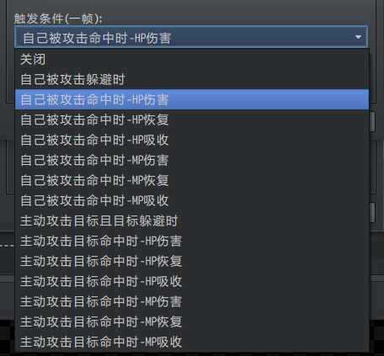
该条件只在满足后一帧内结束，常用于播放动作。

假设敌人攻击量子妹5下，全命中。
因为每下都在不同的帧，所以此条件会触发5次。
如果你开了状态元切换，那么状态切换会执行5次。
如果你开了动作元播放，那么相同动作元会播放5次。
（相同优先级的动作元在未播放完时不会被中断覆盖，可见”关于GIF动画序列核心.docx”的 优先级 定义。）

从零开始设计
在开始设计前，你需要先了解一下“关于GIF动作序列核心”中的 配置GIF动作序列 章节。

1.设置一个目标
首先要想明白自己想做一个什么样角色立绘，有哪些动作、状态，然后评估一下工作量，这一点很重要。
1）前视图
考虑到本人美术能力有限，又实在不想画，所以只考虑两个状态和一个动作。
分别为：
状态 - 量子妹静止
状态 - 量子妹虚弱
动作 - 量子妹受伤
由于之前有量子妹还有进化成红色版本的能力，所以还包含：
状态 – 红量子妹静止
状态 – 红量子妹虚弱
动作 – 红量子妹受伤
2）背景图
背景包含一个状态和一个动作：
状态 - 量子妹背景(静止)
动作 - 量子妹背景(受伤)
红色版本：
状态 – 红量子妹背景(静止)
动作 – 红量子妹背景(受伤)

加起来，一共10个gif片段！
如果随便设置一下，你就会发现你要配置的东西 呈指数级 增长。
所以在最开始设计时，不要一拍脑袋就想把 点头、微笑、奔跑、跳跃、下蹲、格挡、轻攻击、重攻击、大招、防御 全部情况都考虑进来，工作量是非常恐怖的。

2.起草资源
你需要在动作序列中将目标规划的好的动作gif进行配置，完成可供肖像插件调用。
具体介绍去结合“关于GIF动作序列核心”看看。
由于高级角色肖像插件中，分为 前视图 和 背景图，这两个都是GIF动作序列。
那么对应的，要在动作序列中，建立两个完整的肖像：
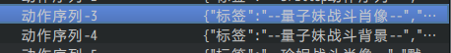
1）前视图
实际上作者我只画了两个形象……其它都是用ps稍微变色的。（后面会慢慢加吧……）
虚弱状态 和 受伤动作 使用的是同一个资源……
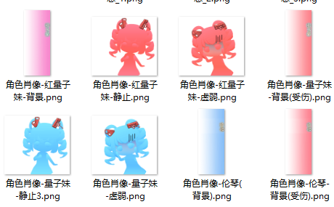
下图中的 状态元和动作元编号 没有先后顺序关系，因为调用是通过名称进行调取的。
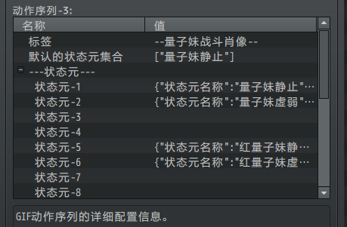
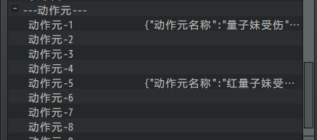
GIF动作序列核心中对应了前视图的六个目标。
这里，考虑到动作元之间存在优先级关系，红量子妹 的优先级 > 量子妹 的优先级，
所以红量子妹设置了 状态元优先级30，动作元优先级31。
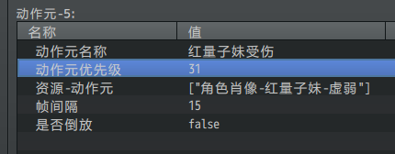
这样可以 避免 红量子妹状态时误播放 (蓝)量子妹受伤 的动作。

2）背景图
背景图有4个配置。
注意，这里状态元命名最好不要和之前立绘的状态元重名了。
（立绘叫 ”量子妹静止”， 背景叫 ”量子妹背景(静止) ” ）
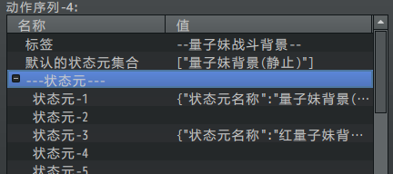
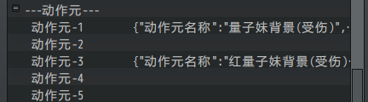
不重名可以 防止 配置时搞混淆。
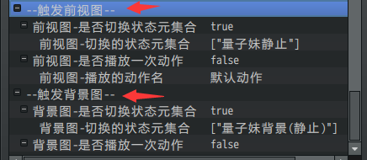

3.配置样式
虽然资源配置部分都在 GIF动作序列核心 中进行了相应配置，但是实际上动作先后规划，在该插件中一个都没少，必须依次分配。

首先将 肖像序列和背景序列 对应上：
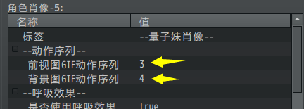

触发时机与事件页的功能相似，有先后顺序，序号越大，优先级越高。
可以看看前面章节 触发时机 。
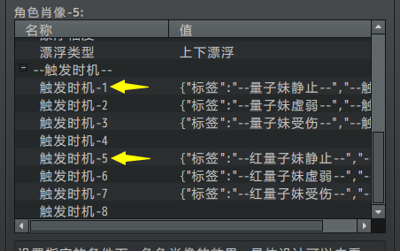

每个时机都对应4种模式切换，分别为：
前视图切换状态元、前视图播放动作、背景图切换状态元、背景图播放动作。
切换状态和播放动作同开后，一般会先播放动作，然后进入状态。


4.细节调整
下面点开敌群进行测试。
前视图的中心锚点在正下方，背景图的中心锚点在左下方。
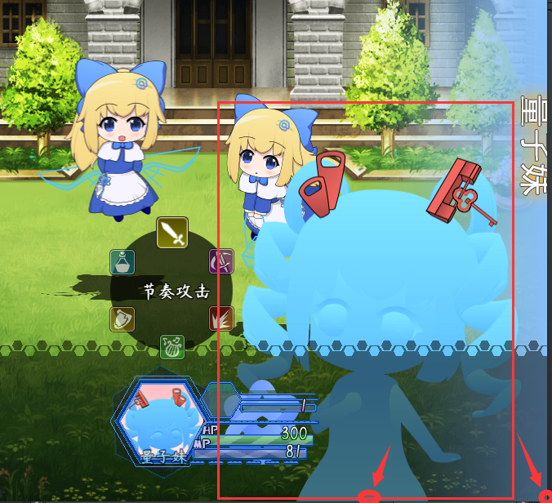
根据实际情况，对 图片资源 进行调整。
由于角色肖像的 前视图背景图 是直接对所有肖像进行设定的，所以不适合单独修改。
